Лабораторная работа №16
  - Задачи оптимизации. Модель двух стратегий обслуживания
Эспиноса Василита Кристина Микаела
Содержание

Список иллюстраций

Список таблиц

Цель работы
Реализовать с помощью gpss модель двух стратегий обслуживания и оценить оптимальные параметры.

Задание
Реализовать с помощью gpss:
- Модель с двумя очередями;
- Модель с одной очередью;
- изменить модели, чтобы определить оптимальное число пропускных пунктов.

Выполнение лабораторной работы

Постановка задачи
На пограничном контрольно-пропускном пункте транспорта имеются 2 пункта пропуска. Интервалы времени между поступлением автомобилей имеют экспоненциальное распределение со средним значением μ, Время прохождения автомобилями пограничного контроля имеет равномерное распределение на интервале [a,b] Предлагается две стратегии обслуживания прибывающих автомобилей:
- aвтомобили образуют две очереди и обслуживаются соответствующими пунктами пропуска;
- автомобили образуют одну общую очередь и обслуживаются освободившимся пунктом пропуска. Исходные данные: μ=1,75 мин, а= 1 мин, b= 7 мин

Построение модели
Целью моделирования является определение:
- характеристик качества обслуживания автомобилей, в частности, средних длин очередей; среднего времени обслуживания автомобиля; среднего времени пребывания автомобиля на пункте пропуска;
- наилучшей стратегии обслуживания автомобилей на пункте пограничного контроля;
- оптимального количества пропускных пунктов.
В качестве критериев, используемых для сравнения стратегий обслуживания автомобилей, выберем:
- коэффициенты загрузки системы;
- максимальные и средние длины очередей;
- средние значения времени ожидания обслуживания.
Для первой стратегии обслуживания, когда прибывающие автомобили образуют две очереди и обслуживаются соответствующими пропускными пунктами, имеем следующую модель (рис. [-@fig:001]).
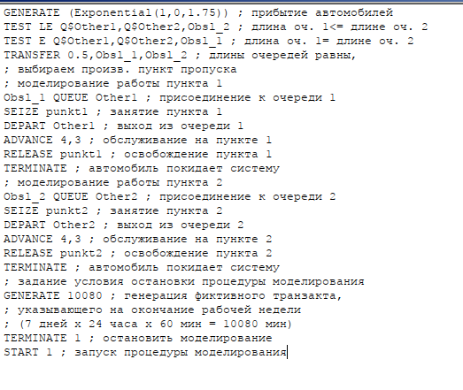
После запуска симуляции получаем отчёт (рис. [-@fig:002]).
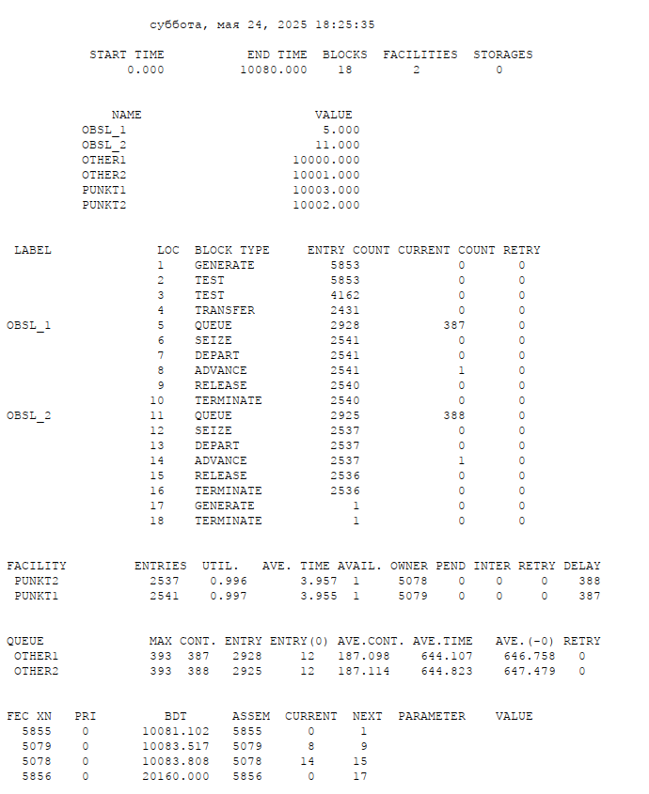
Составим модель для второй стратегии обслуживания, когда прибывающие автомобили образуют одну очередь и обслуживаются освободившимся пропускным пунктом (рис. [-@fig:003], [-@fig:004]).
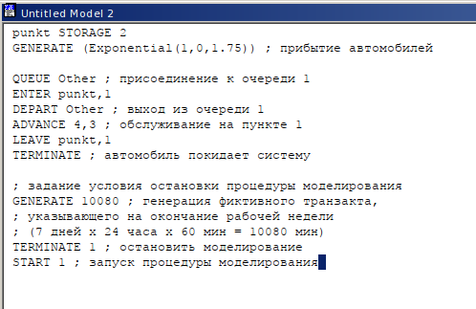
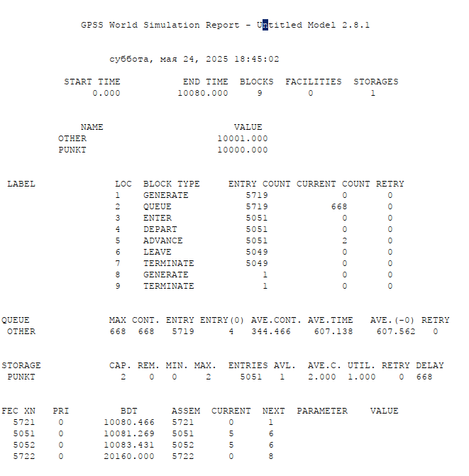
Составим таблицу по полученной статистике (рис. [-@fig:005])
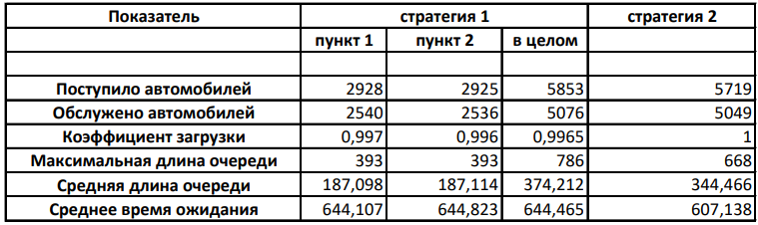
Здесь можно отметить, что первая модель позволяет обслужить больше автомобилей в общем. Тем не менее, во второй модели разница между числом поступивших и обслуженных машин меньше, что говорит о более высокой эффективности. Кроме того, коэффициент загрузки во второй стратегии составляет 1, что означает отсутствие простоев на всех пунктах. Также для второй модели наблюдаются меньшие значения по максимальной и средней длине очереди, а также по среднему времени ожидания. Это позволяет сделать вывод, что вторая стратегия является более оптимальной.

Оптимизация модели двух стратегий обслуживания
Изменим модели, чтобы определить оптимальное число пропускных пунктов (от 1 до 4). Будем подбирать под следующие критерии:
- коэффициент загрузки пропускных пунктов принадлежит интервалу [0, 5; 0, 95];
- среднее число автомобилей, одновременно находящихся на контрольно пропускном пункте, не должно превышать 3;
- среднее время ожидания обслуживания не должно превышать 4 мин.
Для обеих стратегий модель с одним пунктом выглядит одинаково (рис. [-@fig:006])
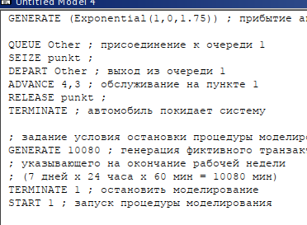
После запуска симуляции получаем отчёт (рис. [-@fig:007]).
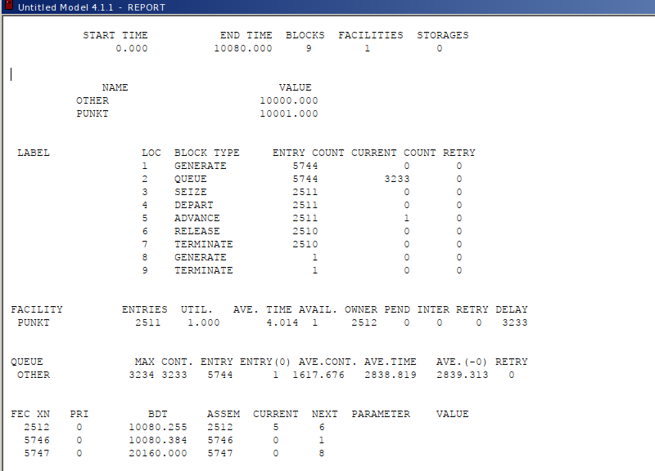
В данной ситуации модель не удовлетворяет ни одному из критериев, поскольку коэффициент загрузки, длина очереди и среднее время ожидания оказываются выше допустимых значений.
Рассмотрим модель для первой стратегии, включающую три пункта пропуска, и проанализируем отчетные данные (см. рис. [-@fig:008], [-@fig:009]).
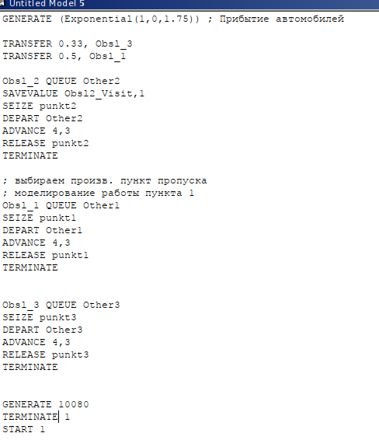
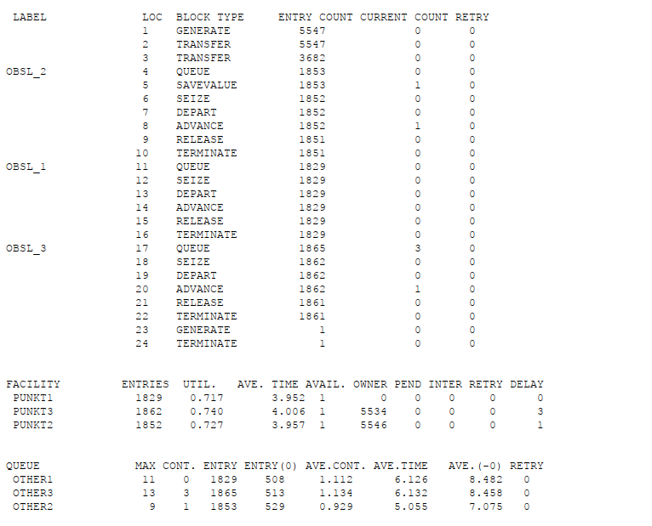
В данной ситуации средняя длина очереди составляет менее трёх автомобилей, а коэффициент загрузки находится в допустимых пределах, однако среднее время ожидания превышает значение 4.
Построим модель для первой стратегии, включающую четыре пропускных пункта (см. рис. [-@fig:010], [-@fig:011]).
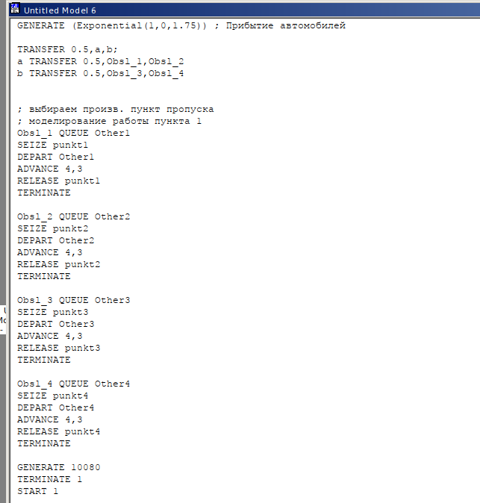
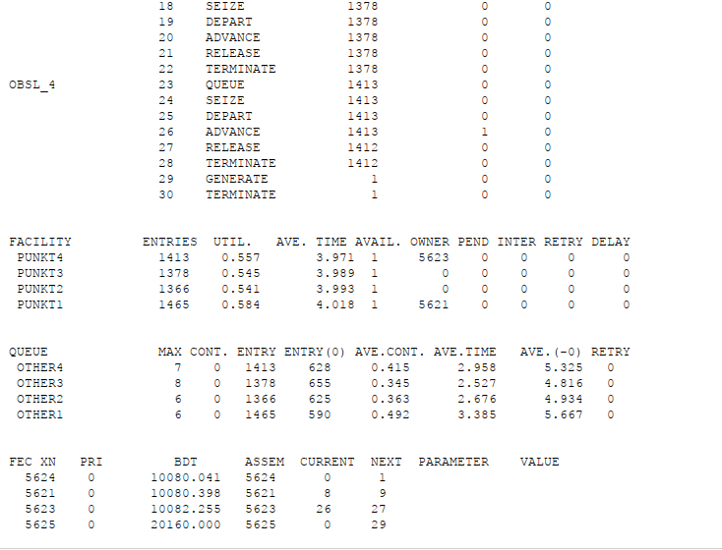
В этом случае все критерии выполнены, поэтому 4 пункта являются оптимальным количеством для первой стратегии.
Построим модель для второй стратегии с 3 пропускными пунктами и получим отчет (см. рис. [-@fig:012], [-@fig:013]).
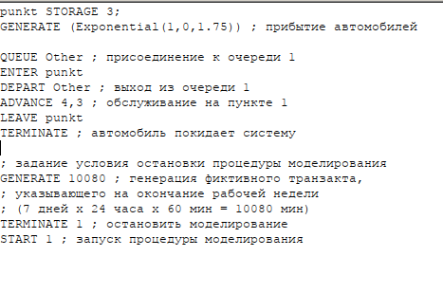
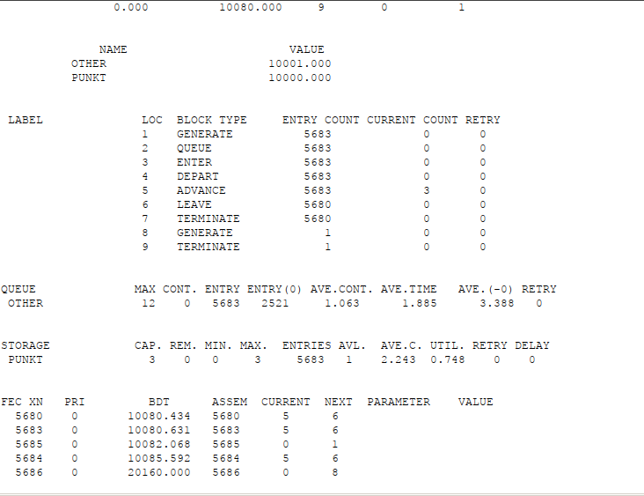
В этом случае все критерии выполняются, поэтому модель оптимальна.
Построим модель для второй стратегии с 4 пропускными пунктами и получим отчет (см. рис. [-@fig:014], [-@fig:015]).
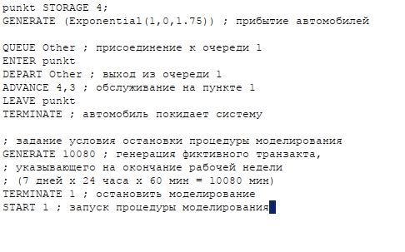
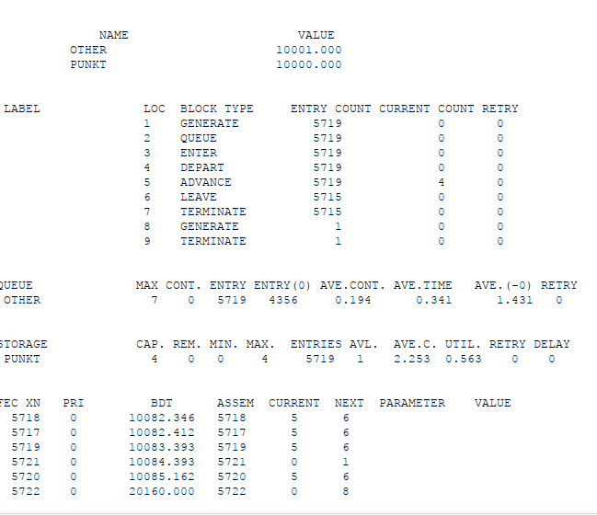
В данном случае все критерии выполнены: и среднее время ожидания, и количество автомобилей в очереди ниже, чем во второй стратегии с тремя пунктами. Однако коэффициент загрузки также ниже, что свидетельствует о том, что четвёртый пункт избыточно разгружает систему.
Таким образом, по результатам анализа оптимальное количество пунктов пропуска составляет три для второй стратегии обслуживания и четыре — для первой.

Вывод
В результате выполнения работы реализовалв с помощбю gpss:
- Модель с двумя очередями;
- Модель с одной очередью;
- изменить модели, чтобы определить оптимальное число пропускных пунктов..

Список литературы
Королькова А. В., Кулябов Д. С. Моделирование информационных процессов: учебное пособие. — Москва: РУДН, 2020. — С. 148–149.

